Estimada Familia,

Durante esta unidad, su hijo aprenderá estrategias en división. El estándar de matemáticas a cuál estamos dirigiéndonos es:
NC.4.NBT.6 Encontrar cocientes de numero-entero y hasta tres-dígitos y divisores de un-digito con entendimiento de valor de posición usando matrices rectangulares, modelos de área, sustracciones repetidas, cocientes parciales, propiedades de operación, y/o la relación entre multiplicación y división. | 
¿Qué significa este estándar?
Este estándar les pide a los estudiantes encontrar el cociente (la respuesta cuando divide) y el restante (el número que sobra) de hasta tres-dígitos dividido por números de un-digito. Cuando los estudiantes entiendan el tamaño del número que están dividiendo, tiene sentido el proceso del agrupamiento equivalente usando una variedad de estrategias para ellos. Esto les ayuda a hacerse más flexibles, eficaces, y precisos con el tiempo.

Veamos esto en acción:

Estrategias | Ejemplos
Modelos de Área y matrices rectangulares- Los estudiantes pueden sacar trozos que tienen sentido para ellos usando las tablas de multiplicación que ellos conozcan. | 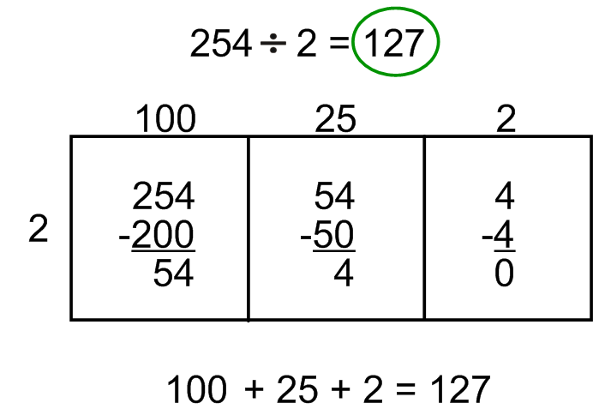
Sustracción Repetida- Los estudiantes pueden sacar grupos del mismo tamaño repetidamente, encontrando cuantos grupos se sacaron y cuantos hay restantes. | 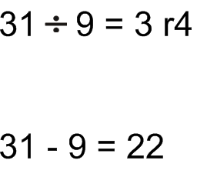  22 - 9 = 13  13 - 9 = 4
Cocientes Parciales- Los estudiantes sacan grupos que tienen sentido y se relacionan con tablas de multiplicación que conozcan. Ellos deciden cuantos grupos sacaron por todo para encontrar su respuesta. | 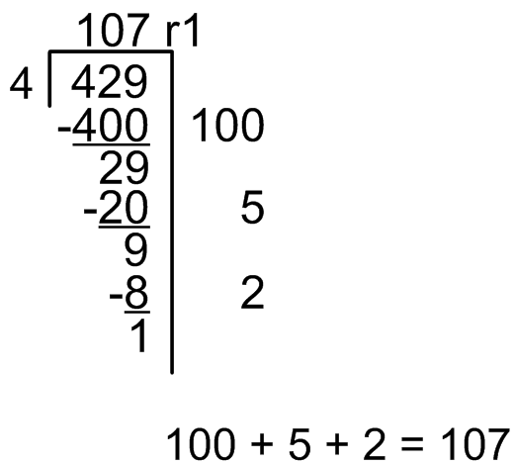
Relación entre multiplicación y división- Los estudiantes entienden que pueden usar las tablas de multiplicación que conozcan para resolver problemas de división. | 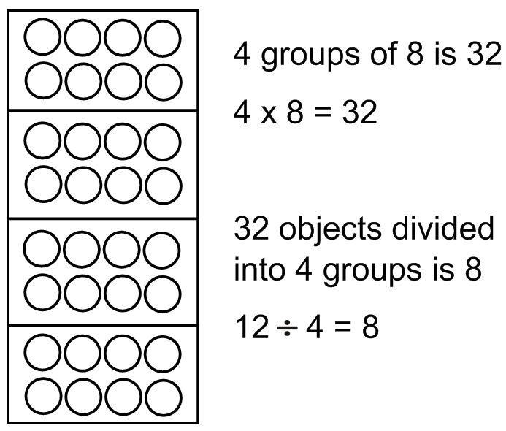  4 grupos de 8 es 32  4 x 8 = 32  32 objetos divididos  4 grupos es 8  32 ÷ 4 = 8

¿Como puedo ayudar en casa?

Cuando los niños son muy jóvenes, aprenden rápidamente como obtener una parte justa al hacer grupos equivalentes. Sin embargo, al aprender a dividir, pueden a veces olvidar que división es exactamente eso--- hacienda grupos equivalentes. Mientras su hijo resuelve problemas, anime una descripción de las estrategias usadas en términos de grupos que se han sacado y el numero restante.

Haga que su hijo divida artículos reales alrededor de la casa. Ejemplos: 36 piezas de cubiertos dividido entre 5 miembros de familia, 44 piezas de dulce dividido entre 7 personas, 13 carritos de juguete compartido con 2 niños, o 3 galletas divididas entre 6 hermanas. Hable sobre cuantos grupos equivalentes se podrían crear y cuantos artículos sobrarían. Considere como las cantidades cambiarían si una persona más se agregaría al grupo.

También puede jugar juegos con su hijo. ¡Pruebe estos juegos que se encuentran en el sitio web NCDPI!

Four Quotients (Cuatro Cocientes)
Race to the Resort (Carrera al ComplejoTturistico)
Mt. Mitchell Rock (Montaña Mitchell Rock)
Rockingham Remainders (Restantes de Rockingham)
The Great Raleigh Road Race (La Gran Carrera de Carretera de Raleigh)

